ВСЕРОССИЙСКАЯ ОЛИМПИАДА ШКОЛЬНИКОВ

ИСТОРИЯ.

2024–2025 уч. г.

ШКОЛЬНЫЙ ЭТАП. 11 КЛАСС

**ВРЕМЯ НА ВЫПОЛНЕНИЕ: 150 МИНУТ.**

**Максимальный балл за работу – 126.**

Какие из перечисленных событий относятся к тому же веку, что и появление источника, фрагмент которого приведён?

А мы все бояре и дворяне, и дьяки думные, и приказные люди, и торговые люди, и стрельцы, и казаки, и всех чинов служилые люди Московского государства великому государю королевичу Владиславу Жигимонтовичу и детям его целовали святой животворящий крест Господень на том, что нам ему вовеки служити, как прежним прирождённым государям. <...> А на которой мере государю королевичу Владиславу Жигимонтовичу быти на Российском государстве, и о том мы бояре <...> дали гетману письмо по статьям, и на те статьи дал нам боярам гетман запись и утвердил своею рукою и печатью, и на той записи целовали крест гетман и все полковники за великого государя Жигимонта короля.

1. Заключение Ям-Запольского мира
2. Создание Соборного уложения
3. Отмена местничества
4. Появление стрелецкого войска
5. Отмена кормлений
6. Появление полков «нового строя»

**Ответ:**

**Задание 2.**

Отметьте исторических деятелей, являвшихся современниками битвы, описание которой приведено в отрывке.

Царь же со всеми татарами пошёл по Литовской земле мимо Мценска, Любутска и Одоева и, придя, стал у Воротынска, ожидая, что король придёт к нему на помощь. Король же не пришёл к нему и сил своих не послал – были у него свои междоусобия, воевал тогда Менгли-Гирей, царь перекопский, королевскую Подольскую землю, помогая великому князю.

1. Иван III
2. Мамай
3. Ахмат
4. Казимир IV
5. Дмитрий Донской
6. Ягайло
7. Узбек

**Ответ:**

**Задание 3.**

Какие из перечисленных терминов (выражений) появились в период правления монарха, с деятельностью которого связано событие, отражённое на приведённой иллюстрации?

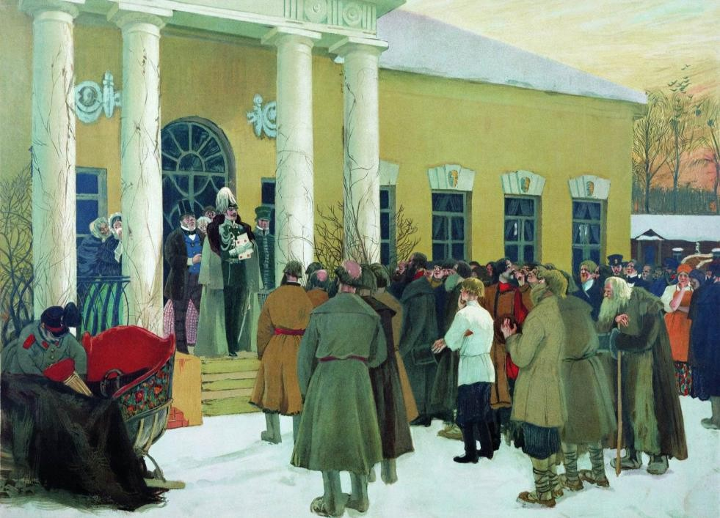

1. Картофельные бунты
2. Мировой судья
3. Нота Горчакова
4. Выкупные платежи
5. Священный союз
6. Бироновщина

**Ответ:**

**Задание 4.**

Найдите лишний, т. е. выбивающийся из принципа образования ряда, элемент.

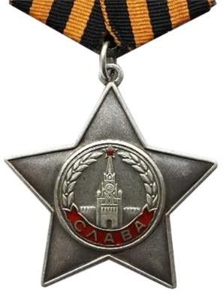А) Б) 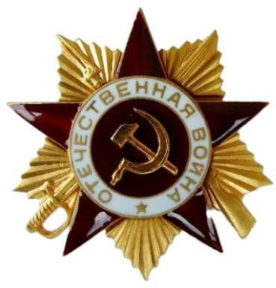 В) 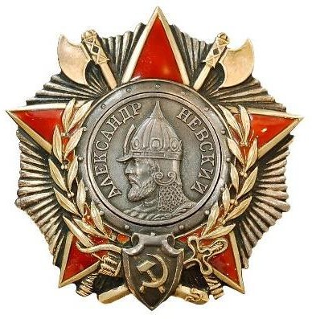

Г) 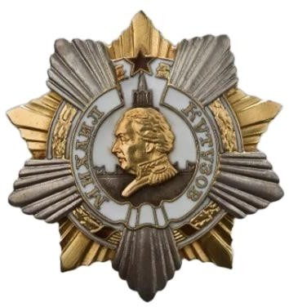 Д) 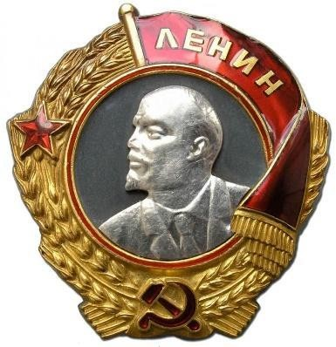 Е) 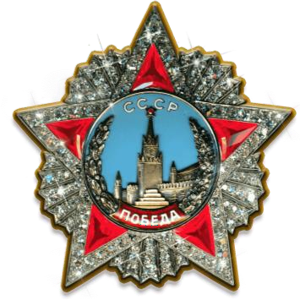

**Ответ:**

**Задание 5.**

Найдите лишний, т. е. выбивающийся из принципа образования ряда, элемент.

А) 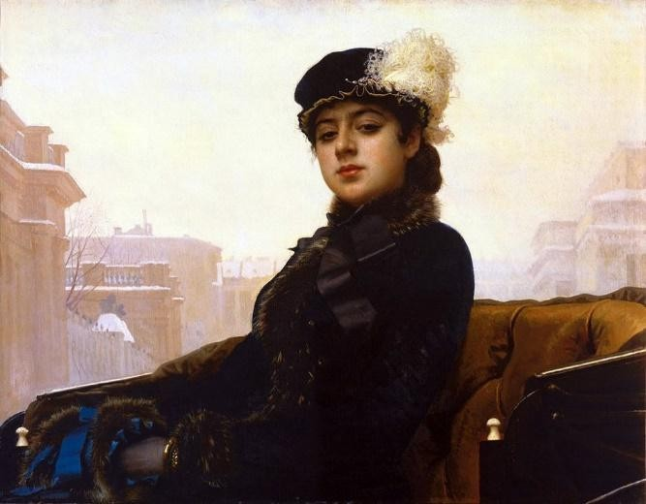 Б) 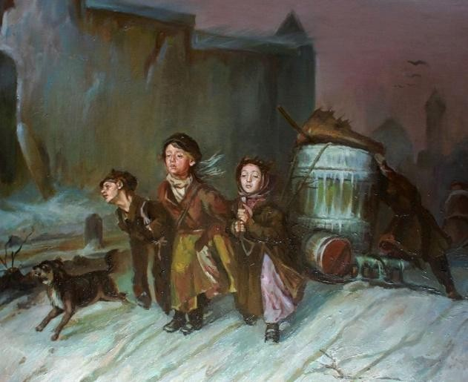

В) 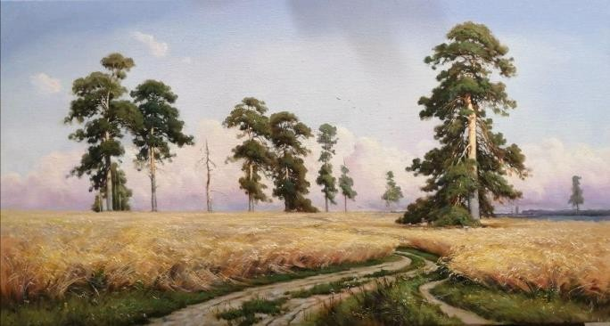 Г) 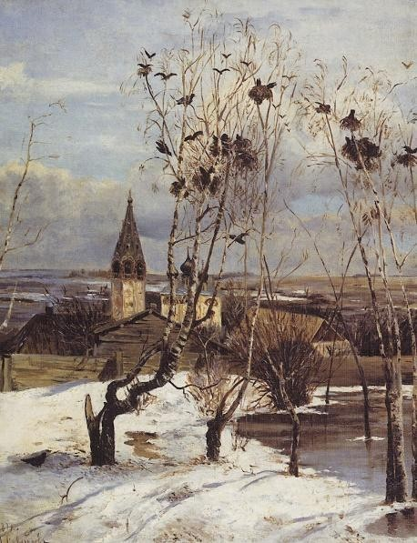

Д) 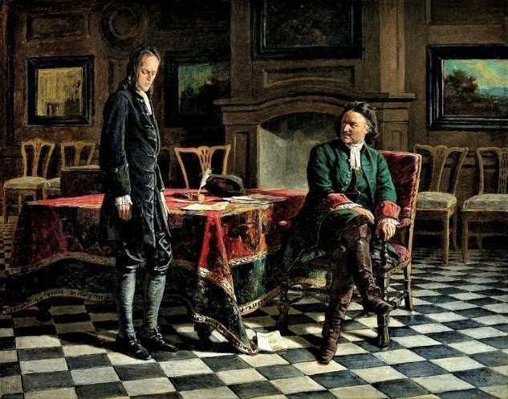 Е) 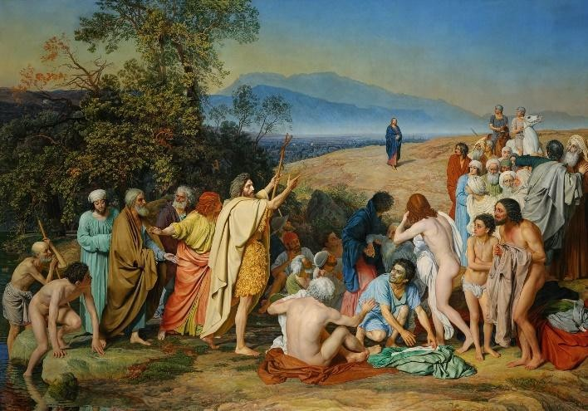

**Ответ:**

**Задание 6.**

Прочитайте отрывки из российских исторических документов XX в. и расположите их в соответствии с хронологической последовательностью появления этих документов – от раннего (1) к позднему (5).

А) Товарищи и граждане! В Кронштадте <…> на основании воли широких масс, моряков и красноармейцев, власть в городе и крепости от коммунистов перешла без единого выстрела в руки Временного Революционного Комитета. Широкие массы трудящихся поставили себе целью общими дружными усилиями вывести республику из того состояния разрухи, с которой не могла справиться коммунистическая партия. В городе создан образцовый порядок. Советские учреждения продолжают работать.

Б) Статья 1. Россия с одной стороны и Германия, Австро-Венгрия, Болгария и Турция с другой объявляют, что состояние войны между ними прекращено; они решили впредь жить между собой в мире и дружбе.

В) В целях срочной поставки хлеба для нужд Красной Армии и бесхлебных районов и в развитие декретов Всероссийского Центрального Исполнительного Комитета Советов о хлебной монополии и о натуральном налоге устанавливается нижеследующий порядок отчуждения излишков зерновых хлебов и фуража в распоряжение государства.

Ст. 1. Всё количество хлебов и зернового фуража, необходимое для удовлетворения государственных потребностей, развёрстывается для отчуждения у населения между производящими губерниями.

Г) 1) Помещичья собственность на землю отменяется немедленно без всякого выкупа.

2) Помещичьи имения, равно как все земли удельные, монастырские, церковные, со всем их живым и мёртвым инвентарём, усадебными постройками и всеми принадлежностями, переходят в распоряжение Волостных Земельных Комитетов и Уездных Советов Крестьянских Депутатов, впредь до разрешения Учредительным Собранием вопроса о земле.

Д) Воля народов советских республик, собравшихся недавно на съезды своих Советов и единодушно принявших решение об образовании «Союза Советских Социалистических Республик», служит надёжной порукой в том, что Союз этот является добровольным объединением равноправных народов, что за каждой республикой обеспечено право свободного выхода из Союза, что доступ в Союз открыт всем социалистическим советским республикам, как существующим, так и имеющим возникнуть в будущем, что новое союзное государство является достойным увенчанием заложенных ещё в октябре 1917 года основ мирного сожительства и братского сотрудничества народов, что оно послужит верным оплотом против мирового капитализма и

новым решительным шагом по пути объединения трудящихся всех стран в мировую Социалистическую Советскую Республику.

**Ответ:**

|  |  |  |  |  |
| --- | --- | --- | --- | --- |
| 1 | 2 | 3 | 4 | 5 |
|  |  |  |  |  |

**Задание 7.**

Расположите в хронологической последовательности события первой половины XX в. от раннего (1) к позднему (4).

А) Великая депрессия

Б) Основание Веймарской республики В) Создание Лиги Наций

Г) Поход на Рим

**Ответ:**

|  |  |  |  |
| --- | --- | --- | --- |
| 1 | 2 | 3 | 4 |
|  |  |  |  |

**Задание 8-11.**

Внимательно рассмотрите схему и ответьте на вопросы.

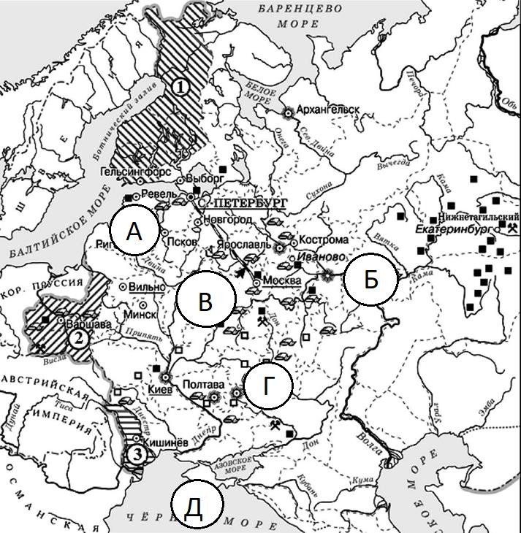

1. Укажите название мирного договора, по которому в состав Российской империи вошла территория, обозначенная цифрой «3».
2. Ништадтский
3. Вечный
4. Ясский
5. Кючук Кайнарджийский
6. Бухарестский
7. Тильзитский

**Ответ:**

1. Выберите страну, которая передала России территорию, обозначенную цифрой «1».
2. Австрия
3. Пруссия
4. Швеция
5. Турция
6. Персия

**Ответ:**

1. Укажите букву, обозначающую город, захваченный войсками противника во время правления императора, при котором состоялись все отмеченные на карте присоединения территорий.

**А Б В Г Д**

**Ответ:**

1. Выберите верные утверждения.
2. На карте отмечен город, рядом с которым произошло ключевое сражение Северной войны.
3. Во всех городах, обозначенных на схеме буквами (А-Д), к концу XIX в. существовали Императорские университеты.
4. Город, обозначенный на схеме буквой Д, был основан при том же правителе, при котором был заключён Георгиевский трактат.
5. На карте отмечена железная дорога, названная в честь основавшего её правителя.
6. Город, обозначенный на схеме буквой А, ни разу не менял своего названия за время нахождения в составе Российской империи.
7. На карте отмечен город, названный в честь императрицы Екатерины II.

**Ответ:**

**Задание 12.**

Перед вами графики, отражающие различные стороны развития России в XVIII– XIX веках. Установите соответствие между графиками и показателями, которые эти графики отражают.

А) 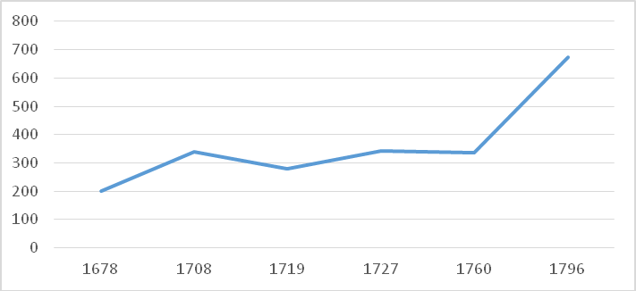

Б) 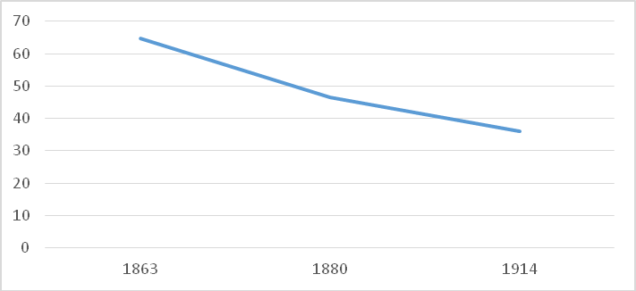

В) 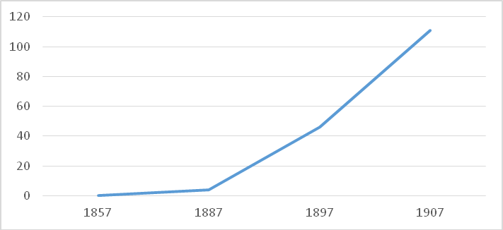

Г) 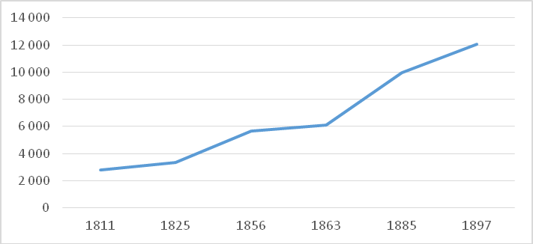

1. Численность городского населения Российской империи, тыс. чел.
2. Количество городов в Российской империи, ед.
3. Количество учащихся в университетах дворянского происхождения, %
4. Выплавка чугуна на юге России, млн пудов

**Ответ:**

|  |  |  |  |
| --- | --- | --- | --- |
| А | Б | В | Г |
|  |  |  |  |

**Задание 13-14.**

1. Перед вами отрывки, в которых пропущены названия городов, связанных с событиями Великой Отечественной войны.

А) Блокада прорвана! Мы давно ждали этого дня. Мы всегда верили, что он будет. Мы были уверены в этом в самые чёрные месяцы <…> – в январе и феврале прошлого года. Мы знаем, что сейчас с восторгом, с гордостью, со счастливыми слезами слушает сообщение о прорыве блокады вся Россия – вся Большая Земля. Здравствуй, здравствуй, Большая Земля!

Б) Мгновение тишины... и вновь раскатистое «Ура!!!» На небольшой трибуне и около неё на мостовой стояли командиры дивизий, корпусов, журналисты, писатели, поэты. Парад начался. Под боевыми знамёнами, чеканя шаг на площади у Рейхстага, затаив дыхание, с радостью и гордостью проходят победные батальоны. Здесь, на чужой земле, среди развалин <…> у дымящегося Рейхстага участие в параде было событием особого значения.

В) Как известно, в канун праздника в <…> на станции метро «Маяковская» было проведено торжественное заседание, посвящённое 24-й годовщине Великой Октябрьской социалистической революции, а 7 ноября состоялся традиционный военный парад. Это событие сыграло огромную роль в укреплении морального духа армии, советского народа и имело большое международное значение.

Г) Кто бы ни приехал в <…> – турист ли, ветеран Великой Отечественной, он непременно идёт на площадь имени В. И. Ленина, ищет свидания с легендарным Домом Павлова. Торцом своим дом обращён к площади. На прохожих со стены смотрит суровое лицо солдата, в чертах которого видятся герои. И надпись на каменной плите: «58 дней в огне». Да, так было: два месяца, ни на секунду не выходя из боя, дом сражался с врагом. Его рвали снаряды и мины, секли пулемёты, жгли огнём, а он всё стоял и стоял, преградив фашистам путь к Волге.

Д) Вместе с группой моряков я поднялся на Малахов курган. На месте, где был смертельно ранен Корнилов, стоял бронзовый памятник адмиралу. Защитники <…> 1941–1942 годов, герои второй обороны, с достойным мужеством отстаивали город русской славы; каждый раз после трудной ночи они смотрели на бронзового адмирала и, убедившись в том, что он цел, с ещё большим упорством дрались с врагом.

Е) 5 августа в Москве в 24 часа прогремел салют 120 орудий – в честь освобождения <…> и Белгорода. По традициям Суворова прогремела слава русской армии, Красной Армии, выигравшей величайшую в истории битву, которая начата была 5 июля немцами, а 5 августа победно закончена русскими.

Выберите из предложенного перечня города, названия которых пропущены в отрывках, и установите соответствие. Обратите внимание на то, что в перечне есть лишние города.

1. Харьков
2. Москва
3. Кёнигсберг
4. Севастополь
5. Берлин
6. Минск
7. Ленинград
8. Орёл
9. Одесса
10. Сталинград

**Ответ:**

|  |  |  |  |  |  |
| --- | --- | --- | --- | --- | --- |
| А | Б | В | Г | Д | Е |
|  |  |  |  |  |  |

1. Установите соответствие между отрывками из задания 15.1 и иллюстрациями, которые относятся к тем же событиям, что описаны в отрывках.

1) 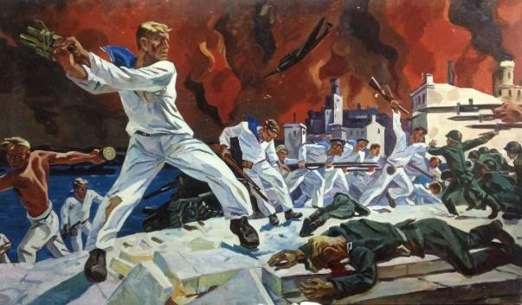 2) 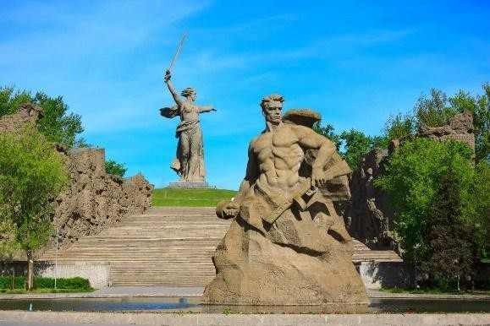

3) 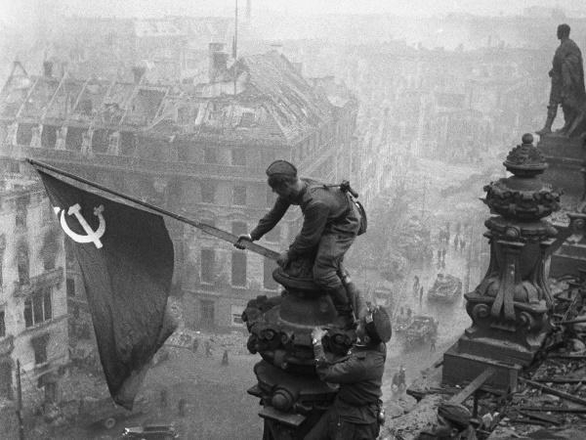4) 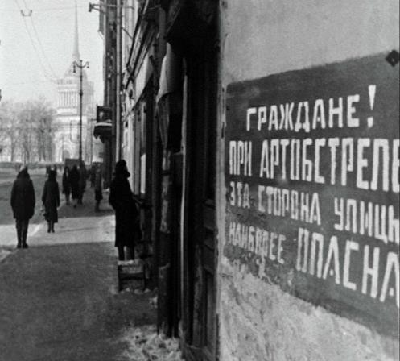

5) 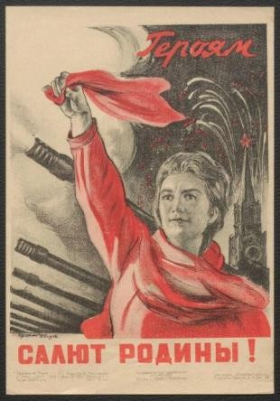 6) 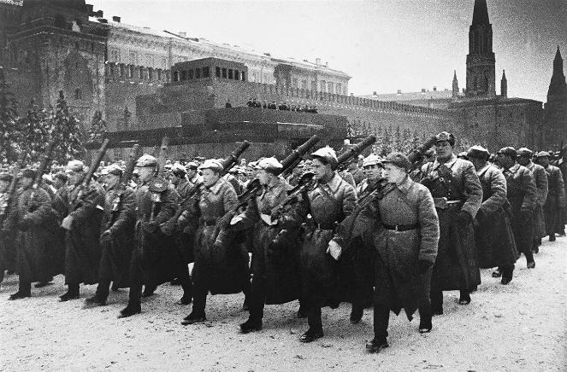

**Ответ:**

|  |  |  |  |  |  |
| --- | --- | --- | --- | --- | --- |
| **А** | **Б** | **В** | **Г** | **Д** | **Е** |
|  |  |  |  |  |  |

**Задание 15-16.**

1. Перед вами отрывки из источников, посвящённые крупнейшим сражениям XVIII-XIX вв. Определите, о каких сражениях идёт речь, и укажите год, когда они произошли. Год следует записать как последовательность четырёх арабских цифр без знаков препинания.

А) Всё не верится, что победа окончательная и что армия турецкая попадётся в ловушку. В особенности опасаемся, что Османа не возьмут, что он где- нибудь прорвётся и уйдёт. А без него и всей его армии победа неполная. Милорадович первый прискакал с заявлением, что <…> совершенно очищена, что румыны заняли укреплённый лагерь. Он проскакал по улицам, видел кланяющихся низко турок, улыбающихся болгарских женщин и девушек, показавшихся ему красивыми, зашёл помолиться в красивую церковь, оставшуюся без образов, взял там несколько валявшихся патронов – остатков большого склада – и привёз их вместе с турецкою галеткою (сухарь белый) царю для вещественного доказательства своего посещения.

Б) Четырнадцать тысяч человек (о которых я по ошибке написал восемь тысяч) сами сдались в плен, а король сбежал через Днепр с двумя-тремя тысячами офицеров и солдат в Польшу. Эта странная перемена фортуны полностью изменила облик всего предприятия. Московиты с армией в сто тысяч пехотинцев сейчас готовы вторгнуться в Польшу, пехота, насколько я информирован, сейчас направляется в Лифляндию, чтобы осадить Ригу, в то время как их кавалерия отправилась по направлению к Лембергу…

В) Ваше императорское величество, изволите согласиться, что после кровопролитнейшего и 15 часов продолжавшегося сражения наша и неприятельская армии не могли не расстроиться и за потерею, сей день сделанною, позиция, прежде занимаемая, естественно, стала обширнее и войскам невместною, а потому, когда дело идёт не о славах выигранных только баталий, но вся цель будучи устремлена на истребление [вражеской] армии, ночевав на месте сражения, я взял намерение отступить 6 вёрст, что будет за Можайском, и, собрав расстроенные баталиею войска, освежа мою артиллерию и укрепив себя ополчением Московским, в тёплом уповании на помощь Всевышнего и на оказанную неимоверную храбрость наших войск увижу я, что могу предпринять противу неприятеля.

Г) В сём порядке 24 июня в половине двенадцатого часа подошли к Турецкому флоту. Оный стоял, одним крылом примкнувшись к меди и к небольшому каменному острову, другим протянулся к порту, называемому

<...>, находясь в весьма выгодном положении… Тут же увидели вдруг в разных местах загоревшийся флот неприятельский, узрели и победу свою совершенну. Возхищенные сим зрелищем изъявляли они друг другу радостное сердец своих чувство, и каждый из них, ощущая веселие,

свойственное победителям, воссылал Всевышнему хвалу о том, что мог подать неложный опыт усердия к своей Государыне и отечеству.

Д) Войски вашего императорского величества проходят чрез тёмную горную пещеру Урзерн-Лох, занимают мост, удивительною игрою природы из двух гор сооружённый и проименованный Тейфельсбрюке. Оной разрушен неприятелем, но сие не остановляет победителей; доски связываются шарфами офицеров, по сим доскам бегут они, спускаются с вершин в бездны и, достигая врага, поражают его всюду. Напоследок надлежало восходить на снежную гору Бинтнерберг, скалистою крутизною все прочие превышающую.

**Ответ:**

|  |  |  |  |  |
| --- | --- | --- | --- | --- |
| А | Б | В | Г | Д |
|  |  |  |  |  |

1. Установите соответствие между отрывками из предыдущего задания и картинами, которые посвящены тем же сражениям.

|  |  |
| --- | --- |
| 1 | 2 |

3

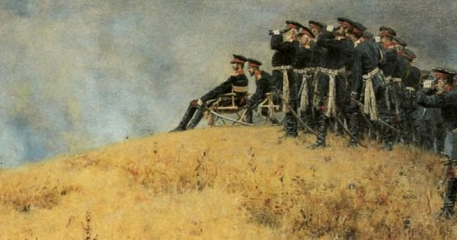

4 5

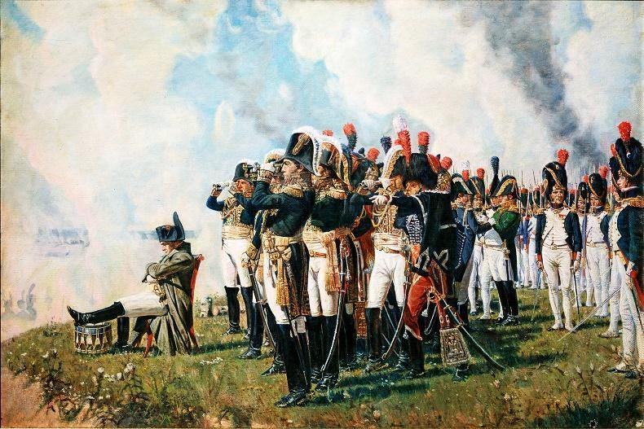 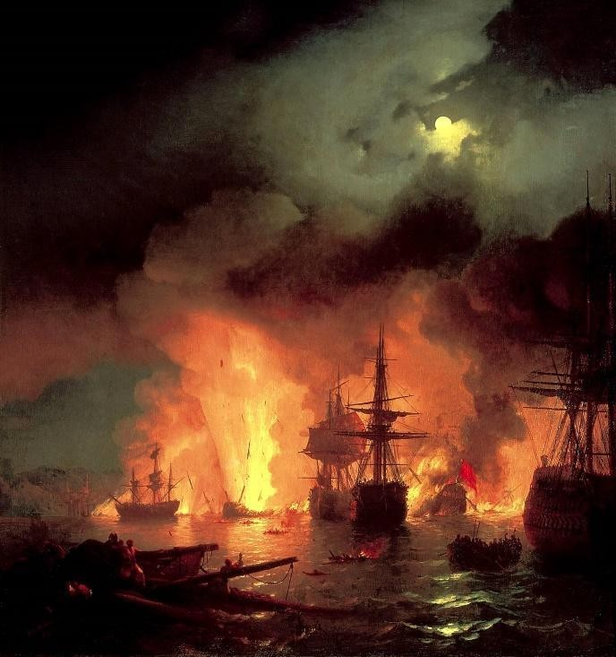

**Ответ:**

|  |  |  |  |  |
| --- | --- | --- | --- | --- |
| А | Б | В | Г | Д |
|  |  |  |  |  |

**Задание 17.**

Одна из самых важных сторон деятельности историка – анализ источника, умение извлечь из него необходимую информацию. Перед вами фрагмент из произведения М. Палеолога1 «Царская Россия во время мировой войны». Напишите на его основе небольшую работу на тему «Общественные настроения в Российской империи в конце 1916 г.».

*Среда, 11 октября 1916 г*

При расставании он говорит мне: «А положение внутреннее? Не беспокоит оно вас?»

– Беспокоит? – Нет. – Тревожит? – Да... По моим сведениям, либеральные партии Думы решили не поддаваться ни на одну из провокаций правительства и отложить до другого времени свои требования. Опасность, значит, придёт не от них, но события могут овладеть их волей. Военного поражения, голода, дворцового переворота – вот чего я в особенности боюсь. Если произойдёт одно из этих трёх событий, это неминуемая катастрофа.

*Понедельник, 16 октября 1916 г*

Вот уже несколько дней в Петрограде циркулирует странный слух: уверяют, что Штюрмер доказал, наконец, императору необходимость кончить войну, заключив, в случае надобности, сепаратный мир. Более двадцати лиц пришли ко мне с расспросами. Каждый получал от меня один и тот же ответ: Я не придаю этим россказням никакого значения. Никогда император не предаст своих союзников. Я думал, тем не менее, что легенда не пользовалась бы таким кредитом без содействия Штюрмера и его шайки.

*Вторник, 24 октября 1916 г*

По словам одного из моих осведомителей, обошедшего вчера промышленные кварталы Галерной и Нарвской, народ страдает и озлобляется. Открыто обвиняют министров в том, что они поддерживают голод, чтоб вызвать волнение и иметь предлог к расправе против социалистических организаций. На фабриках по рукам ходят брошюры, подстрекающие рабочих устраивать забастовки и требовать заключения мира. Откуда эти брошюры? Никто этого не знает. Одни полагают, что они распространяются германскими агентами, другие полагают – «охранкой». Везде повторяют, что «так продолжаться не может». Большевики, или «экстремисты», волнуются, организуют совещания в казармах, заявляют, что «близится великий день пролетариата».

*Воскресенье, 5 ноября 1916 г*

1 Морис Палеолог (1859-1944) – посол Франции в России в 1914–1917 гг.

Сегодня я смотрю в Мариинском театре серию очаровательных балетов. Я застаю здесь генерала В., которого его обязанности заставляют быть в ежедневном контакте с петроградским гарнизоном. Так как я недавно имел случай оказать ему услугу и знаю, что он одушевлён самыми патриотическими чувствами, я спрашиваю его:

– Верно ли, что петроградские войска серьёзно заражены революционной пропагандой и что подумывают даже отправить бо́льшую часть гарнизона на фронт, чтоб заменить её надёжными полками?

После нескольких мгновений колебания он отвечает мне голосом, в котором слышится искренность: «Это правда; дух петроградского гарнизона нехорош.

<…> Если бог не избавит нас от революции, её произведёт не народ, а армия».

*Понедельник, 18 декабря 1916 г*

Б., наблюдающий довольно близко рабочее движение, обращает моё внимание на возрастающую тенденцию вождей социалистических групп освободиться от контроля Думы и организовать свою программу действия вне легальных рамок. Чхеидзе2 и Керенский повторяют: «Кадеты не имеют никакого представления о пролетариате. Из ничего ничего не сделаешь».

В настоящее время эти вожди главные усилия своей пропаганды направляют на армию, доказывая ей, что в её интересах вступить в союз с рабочими, чтоб обеспечить крестьянству, представительницей которого она является, торжество его аграрных требований. В казармах в изобилии распространяются брошюры.

Я спрашиваю Б., имеет ли тенденция распространиться в армии «пораженческая» теория знаменитого Ленина, нашедшего убежище в Женеве.

– Нет, – говорит он мне, – эта теория поддерживается здесь лишь несколькими неистовыми, которых считают подкупленными Германией... или «охранкой». Пораженцы, как их называют, составляют лишь самое незначительное меньшинство в социал-демократической партии.

*Суббота, 23 декабря 1916 г*

Один, из моих друзей, который был у меня вчера и который прибыл из Москвы, рассказал мне, что там крайне раздражены против императрицы. В салонах, в магазинах, в кафе открыто заявляют, что «немка» губит Россию и что её надо запереть на замок, как сумасшедшую. Об императоре не стесняются говорить, что он хорошо бы сделал, если б подумал об участи Павла I.

*Четверг, 28 декабря 1916 г*

2 Чхеидзе Н.С. (1864-1926) – российский политический деятель, социалист, глава меньшевистской фракции в IV Государственной Думе.

Вот уже несколько раз меня расспрашивают о сношениях Бьюкенена3 с либеральными партиями и даже, серьёзнейшим тоном, спрашивают меня, не работает ли он тайно в пользу революции. Обвинение, которое реакционеры направляют теперь против Бьюкенена, имеет прецедент в истории.

1. **Кратко охарактеризуйте ситуацию в Российской империи к концу 1916 г. Приведите три положения.**
2. **Охарактеризуйте автора источника и сам источник, возможности, которые он даёт для освещения темы. Приведите три положения.**
3. **Назовите четыре различные социальные группы в конце 1916 года, охарактеризуйте их взгляды на перспективы войны и отношение к царской семье.**
4. **Приведите три положения, характеризующие различные политические силы в конце 1916 г.**
5. **Сделайте вывод о том, как состояние общества в Российской империи к концу 1916 г. соотносилось с непосредственными задачами Мориса Палеолога как посла Франции в России. Приведите два положения.**

**Задание 18.**

Вам предстоит работать с высказываниями историков и современников о событиях и деятелях отечественной истории. Выберите из них одно, которое станет темой вашего сочинения-эссе. Ваша задача – сформулировать собственное отношение к данному утверждению и обосновать его аргументами, представляющимися вам наиболее существенными. При выборе темы исходите из того, что вы:

1. ясно понимаете смысл высказывания и можете сформулировать на его основе проблему, которую вы будете рассматривать в своём эссе, и поставить три задачи вашей работы, которые необходимо решить для рассмотрения этой проблемы;
2. можете выразить своё отношение к высказыванию (аргументированно согласиться с автором либо полностью или частично опровергнуть его высказывание);
3. располагаете конкретными знаниями (факты, статистические данные, точки зрения, примеры) по данной теме;
4. владеете терминами, необходимыми для грамотного изложения своей точки зрения.

Ваше эссе будет оцениваться по следующим критериям:

3 Бьюкенен Дж. У. (1854-1924) – британский дипломат, посол Великобритании в России в 1910-1918 гг.

* + постановка проблемы и задач;
  + раскрытие трёх задач;
  + знание различных точек зрения по избранной теме;
  + творческий характер восприятия темы, её осмысления;
  + выводы.

1. Между тем ни на Любечском съезде, ни после него не произошло ничего такого, что бы давало основания утверждать о наступлении нового политического строя. Призыв «каждый да держит отчину свою» был злободневен для Руси и до Любечского съезда (А. Толочко)
2. Таким образом, поход Тохтамыша, при всей тяжести понесённого Москвой удара, не был катастрофой. С политической точки зрения он не привёл к капитуляции Москвы, а лишь несколько ослабил её влияние в русских землях. (А. Горский)
3. Сходство между двумя правительницами [Еленой Глинской и Софьей Алексеевной] заметно уже в том, что они обе пришли к власти в кризисной обстановке, использовав с выгодой для себя политическую конъюнктуру. (М. Кром)
4. Основное содержание реформ Екатерины II связано с продолжением модернизации, причём на сей раз речь шла не только о внешней европеизации политических институтов, но и о создании иной социальной структуры общества. (В. Кириллов)
5. Отказавшись от экспансионистских планов на востоке, русское самодержавие и на западе выбирает более осторожную политику, рассчитанную скорее на противодействие распространению в России чуждых влияний, чем на агрессивное отстаивание собственных принципов за пределами империи. (А. Зорин о внешней политике Николая I в 1830-х гг.)
6. Старания Александра III сохранить и усилить роль сословных привилегий не смогли сколь-нибудь существенным образом повлиять на ход экономического и социального развития, начатого в России в результате Великих реформ. (С. Беккер)
7. Избалованный успехами своей финансовой политики и удачею при недавнем заключении мира с Японией, он, несомненно, был убеждён, что венчает свою карьеру инициативою в акте, который явится источником счастья и величия Родины и самого Государя. (И. Толстой о С. Ю. Витте)
8. Осень 1936 года ознаменовала собой поворот как внешней, так и внутренней политики: именно с этого момента восторжествовала полицейско-деспотическая логика, усугублённая всё более острым восприятием Сталиным угрозы войны. (Н. Верт)
9. [В 1942 году] Вновь Красной Армии пришлось познать горечь поражений и отступления, вновь вражеские войска двигались по нашей земле на восток. Но 1942 год был и годом Сталинграда. В сражении под этим волжским городом Красная Армия разгромила и уничтожила крупнейшую стратегическую группировку немецко-фашистских войск, и 1942 год стал рубежом, изменившим весь ход Второй мировой войны. (В. И. Кардашов)
10. Теперь же, в условиях усиливавшегося экономического кризиса, центр оказывался неспособен дать средства республикам, откупиться на время от их проблем. Отсюда возникали две модели поведения: для центра – это применение политических факторов, а при необходимости – и военной силы, а для республик – надежда избавиться от одряхлевшего, но остававшегося опасным центра и начать решать собственные экономические проблемы самостоятельно. (Р. Пихоя)